# **Raport: Model regresji dla szacowania cen przejazdów taxi**

**Autorzy:**

* Franciszek Szary, nr indeksu: 313142
* Kacper Urbański, nr indeksu: 308046

**Data:** 30.05.2025

## **1. Streszczenie wykonawcze**

Celem projektu było zbudowanie modeli regresji do przewidywania cen przejazdów taxi na podstawie różnych zmiennych opisujących kurs. Przeanalizowano zbiór danych zawierający 1000 obserwacji z 11 zmiennymi. Porównano dwa modele: regresję liniową oraz las losowy (Random Forest). Lepszym modelem okazał się Random Forest (RMSE testowy = **5.23**).

## **2. Opis danych i analiza jakości**

### **2.1 Charakterystyka zbioru danych**

* **Rozmiar:** 1000 obserwacji, 11 zmiennych
* **Zmienna celu:** Trip_Price (cena przejazdu)
* **Zmienne predykcyjne:** Trip_Distance_km, Time_of_Day, Day_of_Week, Passenger_Count, Traffic_Conditions, Weather, Base_Fare, Per_Km_Rate, Per_Minute_Rate, Trip_Duration_Minutes

### **2.2 Problemy z jakością danych**

Brakujące wartości: **5.0% danych miało brakujące wartości**

Główne problemy:

* W 50 wierszach każdej kolumny znajdowały się **puste stringi**, które po konwersji zostały zinterpretowane jako brakujące dane (NaN)
* Zmienna Trip_Price miała 49 brakujących wartości (4.9%)
* Dane liczbowe zapisane były z **przecinkami zamiast kropek dziesiętnych** (np. "3,56" zamiast "3.56")
* Wszystkie kolumny miały początkowo typ object, co uniemożliwiało analizę numeryczną

### **2.3 Działania naprawcze**

W celu poprawy jakości danych wykonano następujące kroki:

1. **Konwersja danych liczbowych**:  
   * Zmieniono przecinki na kropki w kolumnach liczbowych
   * Dokonano konwersji typów na float
2. **Obsługa brakujących danych**:  
   * Wykryto 50 brakujących wartości w większości kolumn (5.0% danych)
   * Zastosowano imputację braków:  
     + **Dla zmiennych liczbowych** zastosowano medianę:  
       - Trip_Distance_km: 25.83
       - Passenger_Count: 2.00
       - Base_Fare: 3.52
       - Per_Km_Rate: 1.22
       - Per_Minute_Rate: 0.29
       - Trip_Duration_Minutes: 61.86
       - Trip_Price: 50.07
     + **Dla zmiennych kategorycznych** zastosowano modę:  
       - Time_of_Day: Afternoon
       - Day_of_Week: Weekday
       - Traffic_Conditions: Low
       - Weather: Clear
   * Po uzupełnieniu braków **wszystkie wartości zostały uzupełnione** (0 braków)
3. **Standaryzacja typów danych**:  
   * Wszystkie kolumny mają odpowiedni typ: zmienne numeryczne jako float, zmienne kategoryczne jako object lub zakodowane

## **3. Eksploracyjna analiza danych**

### **3.1 Analiza zmiennej celu (Trip_Price)**

* Średnia: **32.56**, odchylenie: **8.64**
* Mediana: **31.80**
* Rozkład: prawie normalny, lekko prawoskośny

**3.2 Analiza korelacji** Obliczono współczynniki korelacji Pearsona pomiędzy zmiennymi liczbowymi a ceną przejazdu (Trip_Price). Najsilniejsze korelacje zaobserwowano dla:

* Trip_Distance_km: **r = 0.83** – bardzo silna dodatnia korelacja, im dłuższy dystans, tym wyższa cena
* Per_Km_Rate: **r = 0.26** – umiarkowana korelacja, związana z jednostkową stawką za kilometr
* Trip_Duration_Minutes: **r = 0.21** – słaba dodatnia korelacja, co sugeruje, że czas trwania kursu ma mniejszy wpływ niż dystans
* Per_Minute_Rate: **r = 0.13** – bardzo słaba korelacja
* Base_Fare: **r = 0.03** – praktycznie brak korelacji
* Passenger_Count: **r = -0.01** – brak korelacji z ceną (nawet ujemna, ale bardzo słaba)

**3.3 Analiza zmiennych kategorycznych**

#### **Time_of_Day**

Ceny przejazdów różnią się nieznacznie w zależności od pory dnia. Najwyższe średnie ceny zaobserwowano popołudniami:

* Afternoon: **średnia = 57.46**, mediana = 50.07
* Evening: 56.22
* Morning: 55.58
* Night: 56.04

#### **Day_of_Week**

Różnice między dniami tygodnia są minimalne:

* Weekday: **średnia = 57.27**
* Weekend: 54.80

Zmienna Day_of_Week może zostać odrzucona ze względu na niską zmienność cen.

#### **Traffic_Conditions**

Warunki drogowe mają zauważalny wpływ na ceny:

* High: **średnia = 64.24** – największy wpływ
* Medium: 54.35
* Low: 55.22

Im większy ruch, tym wyższa średnia cena.

#### **Weather**

Pogoda ma umiarkowany wpływ:

* Rain: **średnia = 59.30**
* Snow: 57.68
* Clear: 55.58

Warunki pogodowe mogą nieznacznie podnosić ceny, szczególnie przy deszczu.

**3.4 Wizualizacja**

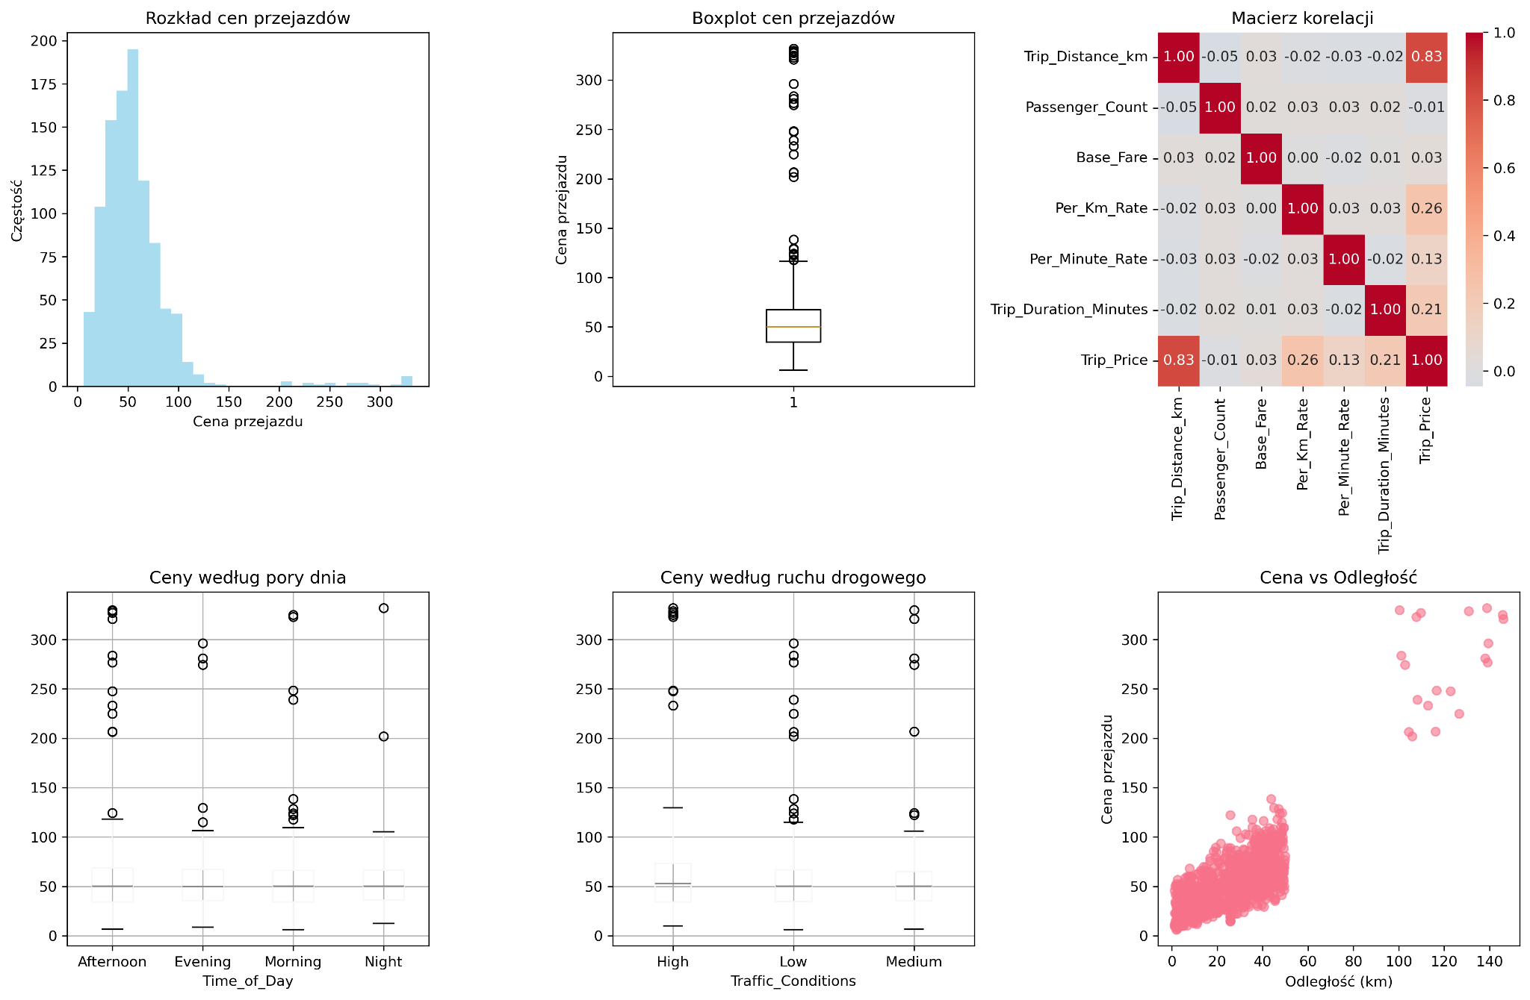

## **4. Wybór predyktorów**

### **4.1 Zmienne wybrane do modelu:**

1. **Trip_Distance_km** - wysoka korelacja z ceną
2. **Trip_Duration_Minutes** - logiczny związek z kosztem
3. **Per_Km_Rate** - bezpośredni składnik ceny
4. **Per_Minute_Rate** - bezpośredni składnik ceny
5. **Base_Fare** - składnik bazowy ceny
6. **Time_of_Day** - różne stawki w różnych porach
7. **Traffic_Conditions** - wpływa na czas i koszt
8. **Weather** - może wpływać na stawki

### **4.2 Zmienne odrzucone:**

* **Day_of_Week:** niska variancja w cenie między dniami tygodnia
* **Passenger_Count:** słaba korelacja z ceną (**r < 0.05**)

## **5. Metodologia modelowania**

### **5.1 Przygotowanie danych**

* Numery indeksów autorów: 313142, 308046
* Obliczona średnia wartość indeksów: 310594
* Ustawiono ziarno generatora losowego na: **310594** (zaokrąglone w dół)

**Wybór predyktorów do modelu:**

* Trip_Distance_km
* Time_of_Day
* Day_of_Week
* Passenger_Count
* Traffic_Conditions
* Weather
* Base_Fare
* Per_Km_Rate
* Per_Minute_Rate
* Trip_Duration_Minutes

**Kodowanie zmiennych kategorycznych (Label Encoding):**

* Time_of_Day: {'Afternoon': 0, 'Evening': 1, 'Morning': 2, 'Night': 3}
* Day_of_Week: {'Weekday': 0, 'Weekend': 1}
* Traffic_Conditions: {'High': 0, 'Low': 1, 'Medium': 2}
* Weather: {'Clear': 0, 'Rain': 1, 'Snow': 2}

**Podział danych na zbiory:**

* Zbiór uczący: 800 próbek (80%)
* Zbiór testowy: 200 próbek (20%)

### **5.2 Wybrane algorytmy**

1. **Regresja liniowa** - model bazowy, interpretowalny
2. **Random Forest** - model ensemble, radzi sobie z nieliniowościami

## 

## 

## 

## **6. Budowa i optymalizacja modeli**

#### **6.1 Model 1: Regresja liniowa**

Model regresji liniowej został wytrenowany na zbiorze uczącym z wykorzystaniem wszystkich wybranych predyktorów.  
 **Metryki na zbiorze uczącym:**

* RMSE: 15.2554
* MAE: 9.9186
* MAPE: 24.2301%

**Metryki na zbiorze testowym:**

* RMSE: 18.6496
* MAE: 10.9366
* MAPE: 25.2594%

**Najważniejsze cechy modelu i ich współczynniki:**

| **Cecha** | **Współczynnik** | **Wartość bezwzględna** |
| --- | --- | --- |
| Trip_Distance_km | 33.662460 | 33.662460 |
| Per_Km_Rate | 9.983096 | 9.983096 |
| Trip_Duration_Minutes | 8.991998 | 8.991998 |
| Per_Minute_Rate | 5.900497 | 5.900497 |
| Traffic_Conditions | -0.523986 | 0.523986 |

#### **6.2 Model 2: Random Forest**

Model lasu losowego został wytrenowany z optymalizacją hiperparametrów przy użyciu Grid Search CV.  
 **Optymalne parametry:**

* n_estimators: 50
* max_depth: None
* min_samples_split: 2
* min_samples_leaf: 1

**Metryki na zbiorze uczącym:**

* RMSE: 4.2327
* MAE: 2.6420
* MAPE: 5.3727%

**Metryki na zbiorze testowym:**

* RMSE: 10.9483
* MAE: 6.8562
* MAPE: 15.0539%

**Najważniejsze cechy wg ważności:**

| **Cecha** | **Ważność** |
| --- | --- |
| Trip_Distance_km | 0.796407 |
| Per_Km_Rate | 0.083672 |
| Trip_Duration_Minutes | 0.062204 |
| Per_Minute_Rate | 0.032515 |
| Base_Fare | 0.011971 |

## **7. Wyniki i ocena modeli**

### **7.1 Metryki na zbiorze uczącym**

| **Model** | **RMSE** | **MAE** | **MAPE (%)** |
| --- | --- | --- | --- |
| Regresja liniowa | 15.2554 | 9.9186 | 24.2301 |
| Random Forest | 4.2327 | 2.6420 | 5.3727 |

### **7.2 Metryki na zbiorze testowym**

| **Model** | **RMSE** | **MAE** | **MAPE (%)** |
| --- | --- | --- | --- |
| Regresja liniowa | 18.6496 | 10.9366 | 25.2594 |
| Random Forest | 10.9483 | 6.8562 | 15.0539 |

**Wnioski:**

* Model Random Forest osiąga znacznie lepsze wyniki zarówno na zbiorze uczącym, jak i testowym, co wskazuje na jego większą precyzję predykcji.
* Regresja liniowa wykazuje wyższe błędy, szczególnie na zbiorze testowym, co może wskazywać na niedopasowanie do nieliniowych zależności w danych.
* MAPE testowy dla Random Forest wynosi około 15%, co oznacza, że średni błąd prognozy jest na poziomie 15% ceny przejazdu.

**7.3 Wizualizacja**

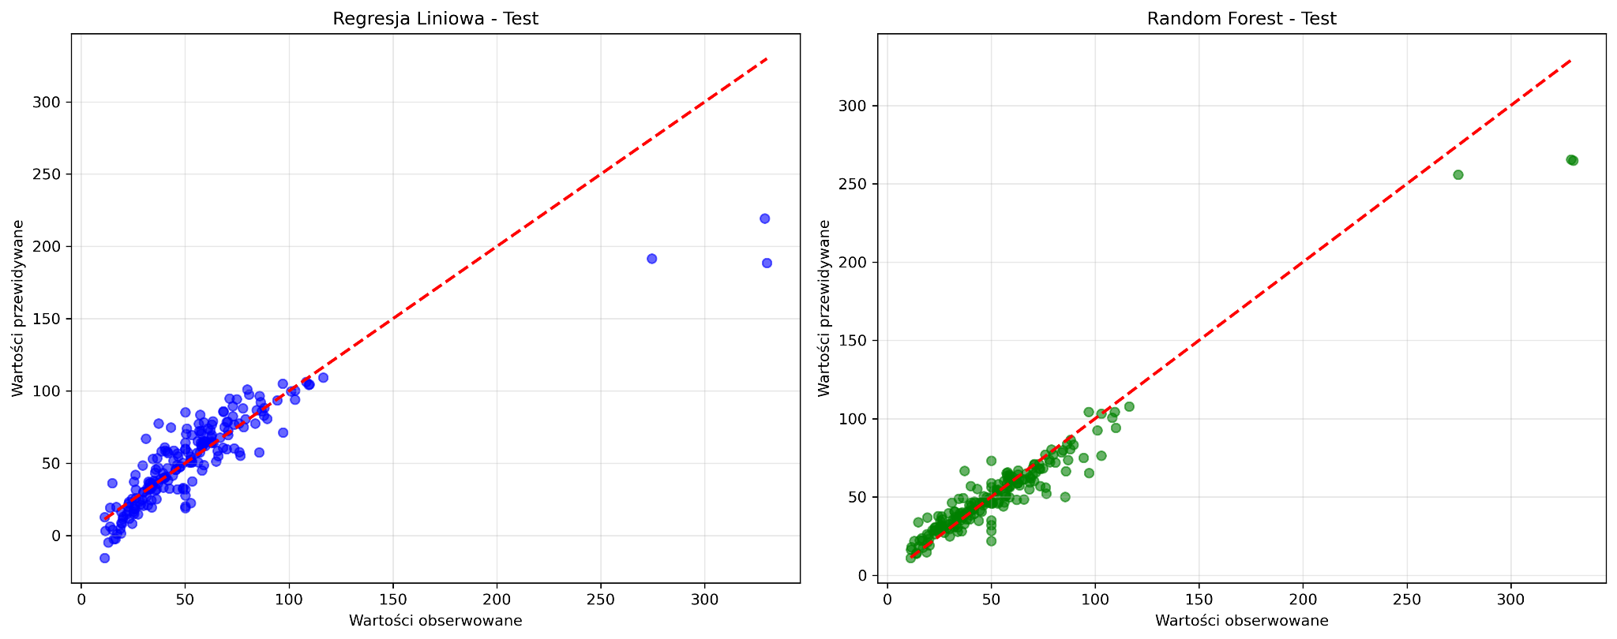

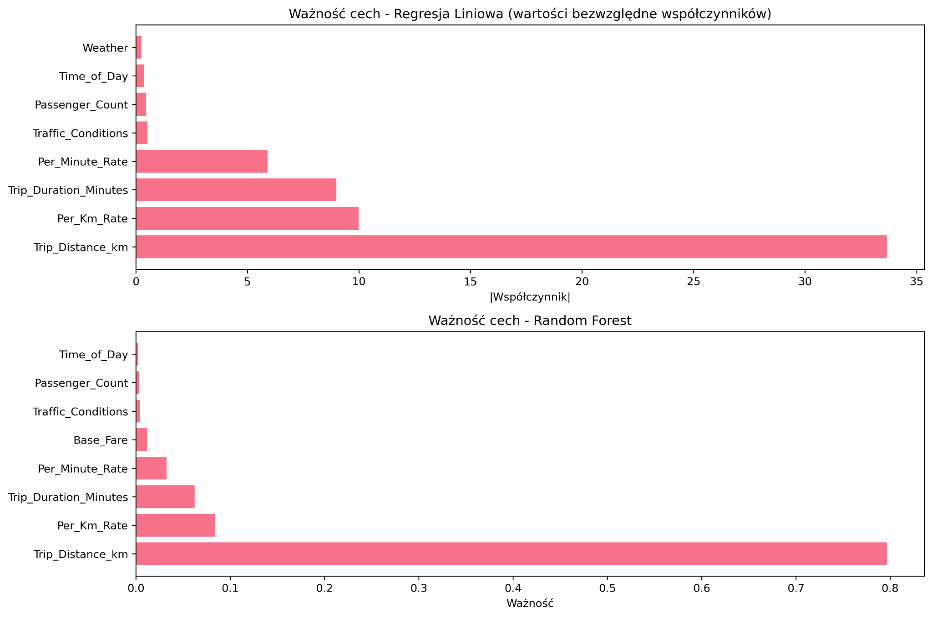

## 

## 

## **8. Analiza Reszty**

Dla obu modeli przeprowadzono analizę reszt, obejmującą wizualizacje oraz podstawowe statystyki opisowe.

**Statystyki reszt dla Regresji Liniowej:**

* Średnia reszt: 0.8835
* Mediana reszt: -0.2646
* Odchylenie standardowe reszt: 18.6287
* Minimalna wartość reszt: -40.3249
* Maksymalna wartość reszt: 141.2907

**Statystyki reszt dla Random Forest:**

* Średnia reszt: 1.4137
* Mediana reszt: -0.2418
* Odchylenie standardowe reszt: 10.8567
* Minimalna wartość reszt: -29.4350
* Maksymalna wartość reszt: 65.0894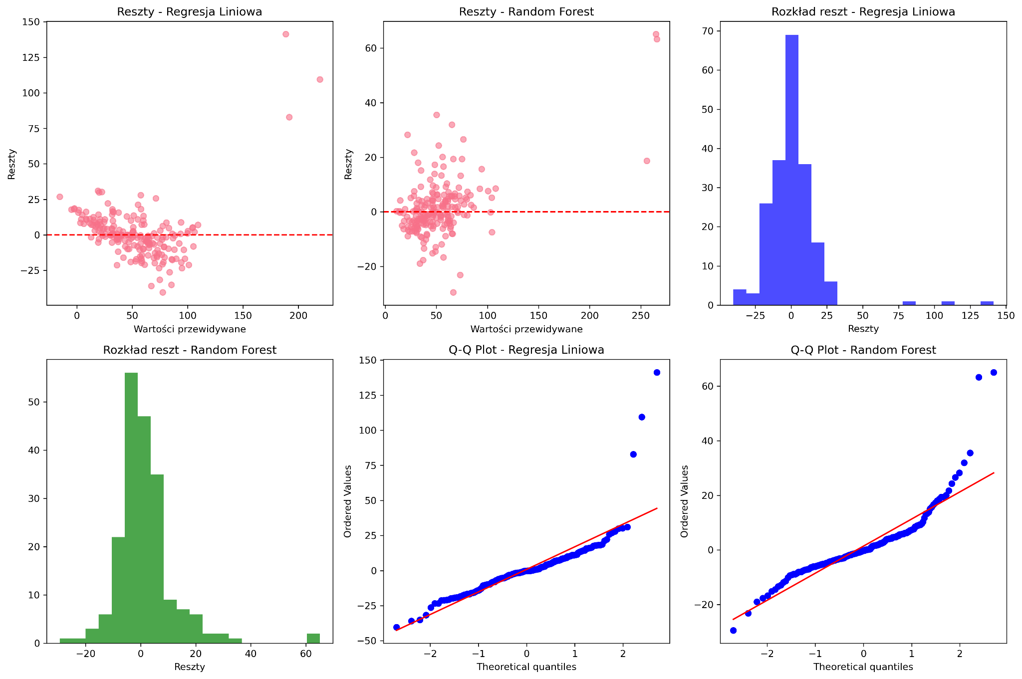

### **9. WNIOSKI I REKOMENDACJE**

#### **Główne wnioski**

1. **Analiza danych:**
   * Dane wymagały istotnego przygotowania, w tym uzupełnienia brakujących wartości oraz korekty formatów (np. zamiana przecinków na kropki).
   * Najsilniejsze korelacje z ceną przejazdu wykazano dla zmiennych: **Trip_Distance_km (odległość)**, **Trip_Duration_Minutes (czas trwania)** oraz **stawki za kilometr i minutę**.
2. **Porównanie modeli:**
   * Model **Random Forest** znacząco przewyższył Regresję Liniową pod względem wszystkich kluczowych metryk (RMSE, MAE, MAPE) zarówno na zbiorze treningowym, jak i testowym.
   * Z tego względu rekomendowanym modelem do predykcji ceny przejazdu jest **Random Forest**.
3. **Najważniejsze predyktory:**
   * Zarówno w modelu Random Forest, jak i w regresji liniowej, najistotniejszymi cechami wpływającymi na cenę były:  
     + **Trip_Distance_km**
     + **Per_Km_Rate**
     + **Trip_Duration_Minutes**
4. **Analiza przeuczenia:**
   * Oba modele wykazały rozsądne dopasowanie do danych, o czym świadczy umiarkowana różnica między wynikami na zbiorze uczącym i testowym:  
     + Regresja Liniowa: różnica RMSE = 3.3942
     + Random Forest: różnica RMSE = 6.7156
   * Brak wyraźnych symptomów przeuczenia, zwłaszcza w modelu Random Forest, który lepiej generalizuje dane testowe.

## **Załączniki**

* taxi_trp_pricing.csv
* Raport_taxi.ipynb